به نام خالق رنگین کمان

ستاره باباجانی – زهرا طباطبائی – گزارش تمرین سوم

الف) ابتدا تغییرات لازم در کد داده شده، انجام شد. سپس با دستور sudo python LabConfig.py کد پایتون اجرا شد:

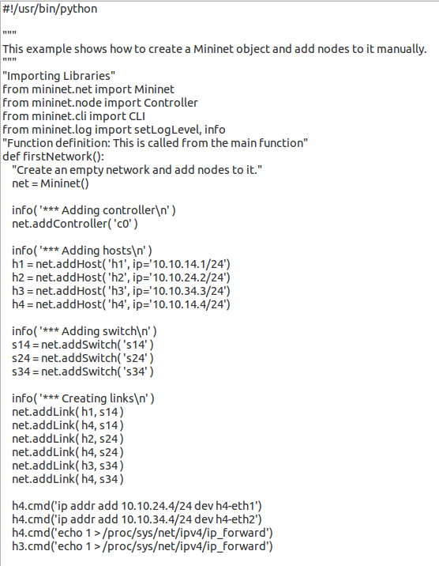

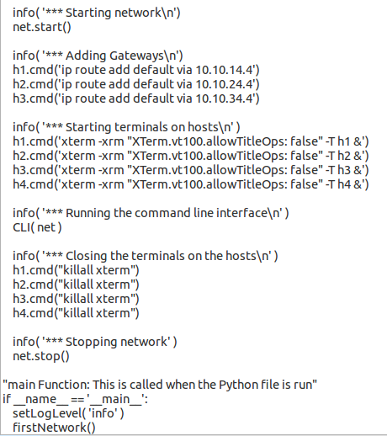

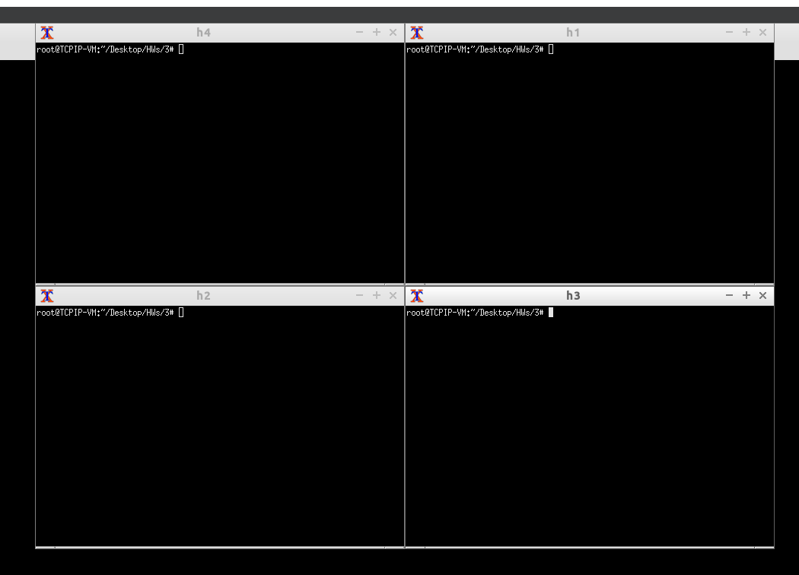

ب) برای نشان دادن ping موفق بین Alice, Bank از دستور h1 ping h2 -c5 استفاده میکنیم:

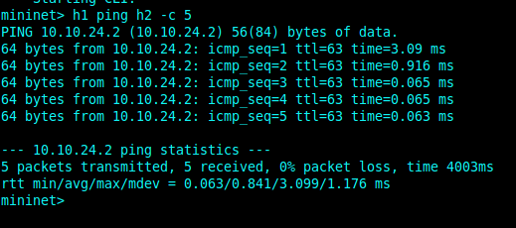

مشاهده میشود هر 5 بسته دریافت میشوند و packet loss برابر با 0 است.

ج) با دستور زیر جدول مسیریابی h4 را طوری دستکاری میکنیم تا ترافیک به مقصد بانک را برای سرور مهاجم بفرستد:



با استفاده از دستورات زیر، مکانیزم فیلترسازی بر مبنای مسیر معکوس در روتر h4 را فعال میکنیم:

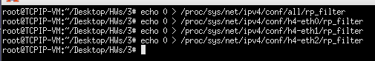

د) در ادامه، برای اینکه پاسخ ها ابتدا به h3 برسند، از دستور زیر استفاده میکنیم:



حال باید مبدا بسته ها را به h3 برگردانیم تا h4 متوجه غیرخودی بودن این بسته ها نشود:



سوال 3) خیر زیرا در این صورت امکان ارسال بسته ها به h1 وجود نداشت.

سوال 4) بله، دو راه برای بررسی این موضوع وجود دارد:

1. بررسی rtt: میزان rtt در صورت حمله افزایش می یابد زیرا بسته مسیر طولانی تری را طی میکند.
2. بررسی ttl: مقدار ttl در صورت حمله نسبت به حالت عادی کاهش می یابد زیرا هر بار که بسته از router عبور میکند، ttl آن کاهش می یابد و در حالت حمله، تعداد دفعات عبور بسته از router بیشتر است.